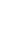
2022年人教版小学一年级数学下学期期末测试卷
时间:60分钟 满分：100分
班级： 姓名：

一、填空。（除2题外，其余每空1分，共27分）
1.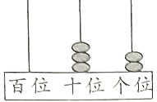左图表示的数写作（ ），读作（ ），里面有（ ）个十和（ ）个一。
2.按顺序填一填。（3分）
3.一个数，个位上是7,十位上是6,这个数是（ ）。
4.华华做了13朵红花，东东做了9朵。东东至少还要做（ ）朵，才能超过
华华。
5.强强把小棒每10根捆成一捆，一共捆了5捆，还余下2根，强强一共有（ ）
根小棒。
6.一张100元可以换（ ）张10元，（ ）张1元。
7. 50角＝（ ）元 6角＝（ ）分
37角＝（ ）元（ ）角 1元－6角＝（ ）角
8. 50比65少（ ），56比8多（ ）。
9.在○里填上“＞”“＜”或“＝”。
39-4○35 81+7○87 8元9角○9元
32○35+20 4+38○78 32角O4元
10.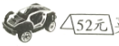买这辆气车，付的都是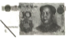，至少要付（ ）张，还余（ ）元。
二、判断。（对的画“√”，错的画“×”）（4分）
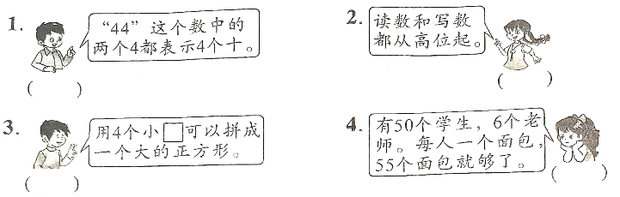
三、选一选。（填序号）（10分））
1.在32、35、29、28、31、30、40这些数中，大于30的数有（ ）。
①32、35、31、30、40 ②29、28 ③32、35、31、40
2. 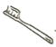单价：3.50元，表示这个物品的价钱是（ ）。
①3角5分 ②3元5角 ③35元
3.下列各数按从大到小的顺序排列正确的是（ ）。
①28>25>8>15 ②8>15>25>28 ③28>25>15>8
4.下图中有规律的排列是（ ）。
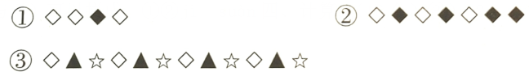
5.下面图形（ ）与（ ）可以拼成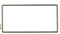。
四、计算。（16分
20+50= 45+9= 6+9= 17-9=
12-3= 24+7= 69-30= 15-4=
34+8= 80-3= 25+40= 13-8=
19-7-5= 90-70+50= 14-(6+3)= 27+(45-5)=
五、数一数，填一填。（10分）
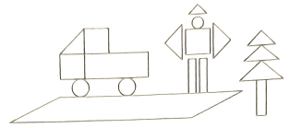
1.数一数，上图中每种图形各有多少个？填到下面表格里。（5分）
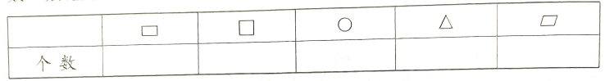
2.上面的五种图形一共有（ ）个。（ ）形的数量最多。（2分）
3.长方形比三角形少（ ）个，正方形比平行四边形多（ ）个。（2分）
4.文文摆了5个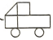，一共用了（ ）个圆。（1分）
六、看图列式计算。（6分）
1. 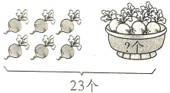 2.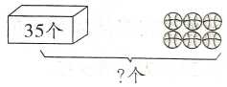
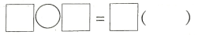
七、解决问题。（25分）
1.(6分）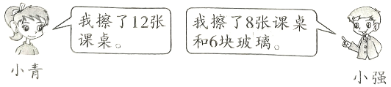
（1）小青和小强一共擦了多少张课桌？
（2）小强比小青少擦了多少张课桌？
2.停车场原来有43辆车。（4分）
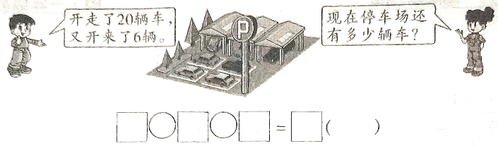
3.小小商店。（6分）
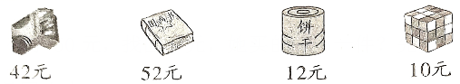
（1）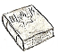比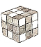贵多少钱？
（2）小红买了一件商品，付了50元，找回8元，她买的是哪一件？先算
一算，然后在图上把这件商品圈出来。
合唱队 | 美术组 | 舞蹈队
35人 | 9人 | 40人
4.学校三个兴趣小组的人数如下。（9分）

- 舞蹈队比美术组多多少人？
- 周末舞蹈队集体训练。现在还有20人没来，其中有8名男生。那么已经来了多少人？
- 请你再提出一个问题并解答。

参考答案
一、1. 32 三十二 3 2
2.70 69 66 45 50 55
3.67 4.5 5.52 6.10 100
7.5 60 3 7 4 8.15 48
9.= > < < < 10.6 8
二、1.× 2.√ 3. √ 4.×
三、1.③ 2. ② 3. ③4. ③ 5. ②③
四、70 54 15 8 9 31 39 11 42 77 65 5 7 70 5 67
五、1. 4 3 3 7 1 2.18 三角 3.3 2 4.10
六、1. 23-6=17(个）2. 35+6=41(个）
七、1.(1)12+8=20(张）
2. 18（2)12-8=4(张）
3. 32. 43-20+6=29(辆）
3.(1)52-10=42(元）
（2)圈第一个物品50-8=42(元）
4.(1)40-9=31(人）
（2) 40-20=20(人）
（3)美术组比合唱队少多少人？
35-9=26(人）（答案不唯一）

